Afrika je poznata po pustinjama, ali i brojnim rijekama. Najveći broj rijeka nalazi se u Visokoj Africi. Ovdje izvire i najduža rijeka svijeta, Nil. Nil ima svoje ušće na sjeveru Afrike u Sredozemno more u obliku razgranatog drveta – DELTA. Rijeka Kongo smještena je na ekvatoru Afrike i zbog svakodnevnih kiša (zenitne kiše) ova rijeka je najbogatija vodom u svijetu (najveća količina vode). Visoka Afrika poznata je po brojnim jezerima od kojih su najpoznatija jezera: Viktorija, Tanganjika i Malavi. U sušnom, pustinjskom dijelu Afrike nalazi se jezero Čad.

U zadacima zaokruži samo jedan točan odgovor!

Najduža rijeka na svijetu je:
a) Chiang Jiang b) Ganges
c) Nil

Vodom najbogatija rijeka Afrike je:
a) Kongo b) Niger c) Nil

U sljedećem zadatku na crtu u lijevom stupcu upiši slovo odgovarajućeg pojma iz desnog
stupca. Jedno slovo je višak.

jezero Tanganjika

jezero Viktorija
A - najduže i najdublje jezero Afrike

B - površinom najveće jezero Afrike

C - slano jezero na Atlasu

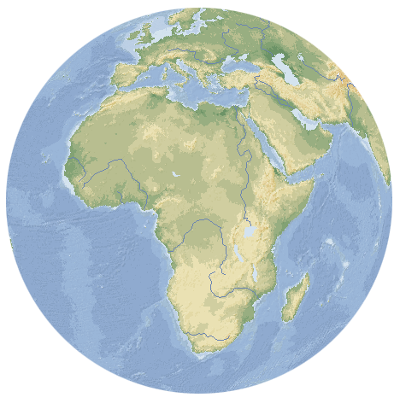
Sljedeće zadatke riješi uz pomoć udžbenika i geografske karte.

a) Prema brojkama na karti upiši imena rijeka:

1 -

2 -

3 -

4 -

5 -

b) Prema slovima na karti upiši imena jezera:

A -
B-

c) UPIŠI OZNAKU „HR“ NA MJESTO GDJE SE NALAZI HRVATSKA

